SỞ GIÁO DỤC VÀ ĐÀO TẠO
THÀNH PHỐ HỒ CHÍ MINH
TRƯỜNG THPT NGUYỄN TẤT THÀNH

GỢI Ý HƯỚNG DẪN HỌC SINH TỰ HỌC – TUẦN 11
MÔN NGHỀ VẼ KỸ THUẬT
NỘI DUNG
Tên bài học/ chủ đề | CHỦ ĐỀ 2: HÌNH CHIẾU VUÔNG GÓC  BÀI: HÌNH CHIẾU VUÔNG GÓC CỦA CÁC KHỐI HÌNH HỌC
Hoạt động 1: xem tài liệu | - Tài liệu tham khảo:  https://www.youtube.com/watch?v=_NOiKV4QSUM  - Tóm tắt kiến thức cần nhớ:  -Biểu diễn 3 hình chiếu vuông góc các khối hình đơn giản.  - Vị trí các hình chiếu  Trong quá trinh tự học, ghi chép nếu học sinh gặp thắc mắc hãy điền vào Phiếu học tập và sớm liên hệ với giáo viên để được giải đáp kịp thời.
Hoạt động 2: Giáoviên và học sinh thảo luận bài học | Giáo viên giải đáp các thắc mắc của học sinh
Hoạt động 3: Giáo viên nhận xét quá trình tự học của học sinh | Hoàn thành bài học, chụp lại và nộp lại theo yêu cầu của giáo viên.

PHIẾU HỌC TẬP
CỦA HỌC SINH TRONG QUÁ TRÌNH TỰ HỌC – TUẦN 11
Trường THPT Nguyễn Tất Thành
Lớp: …………
Tên ………………………………...……. stt………….

Bài | Nội dung học tập | Câu hỏi thắc mắc
HÌNH CHIẾU VUÔNG GÓC CỦA CÁC KHỐI HÌNH HỌC | Khối hình trụ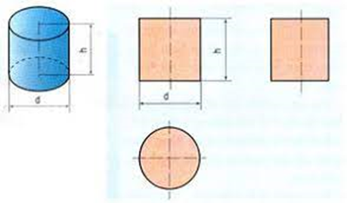  Khối hình nón  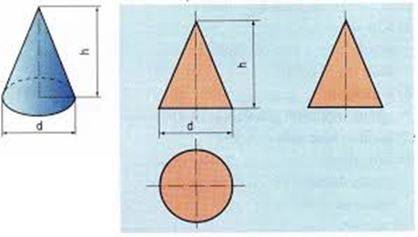  Khối hình cầu  